otan h πασχαλιτσα συναντησε τον ελεφαντα
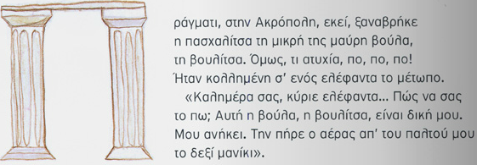

Διαβάζω το κείμενο και απαντώ τις ερωτήσεις:
- Τι έχασε η Βούλα η Πασχαλίτσα;
……………………………………………………………………………………………………………………………………………………………………………………………………………………………………………………………………
- Ποιος της έδωσε πληροφορίες για τη Βούλα της;
……………………………………………………………………………………………………………………………………………………………………………………………………………………………………………………………………
- Πώς έχασε τη βούλα της η Βούλα η Πασχαλίτσα;
…………………………………………………………………………………………………………………………………………………………………………………………………………………………………………………………………..
Κυκλώνω τη σωστή απάντηση:
- Το χαρτάκι ο Αριστομένης της φώναξε δυνατά για να της πει πού είναι η βούλα. Σ ή Λ
- Η βούλα της Βούλας βρισκόταν στο δεξί μανίκι του παλτού της. Σ ή Λ.
- Η Βούλα ήταν πολύ τυχερή που βρήκε τη βούλα της στη μύτη του ελέφαντα. Σ ή Λ
Γράφω σε συντομία:
- Τι νομίζετε πως απάντησε ο ελέφαντας στη Βούλα όταν του ζήτησε τη βούλα της; Γράψε ένα διάλογο.
- ………………………………………………………………………………………………………………………………………………………………………………………………………………………………………………………………………………………………………………………………………………………………………………………………………………………………………………………………………………………………………………
Ονοματεπώνυμο:……………………………………………………….Τάξη: Β΄

